Министерство науки и высшего образования Российской Федерации Федеральное государственное автономное учреждение высшего образования «Пермский национальный исследовательский политехнический университет»

Лабораторная работа

**“Нахождение максимального элемента в массиве”**

Выполнил:

студент группы РИС-23-1б

Жуланов Никита Андреевич

Проверила:

доцент кафедры ИТАС

О. А. Полякова

2023 г.

**Разработка алгоритма нахождения максимального элемента в массиве**

**Постановка задачи:**

Необходимо найти максимальный элемент массива целых чисел, количество которых – N, сосчитать количество элементов, совпадающих с максимальным, а также определить номер первого встретившегося максимального элемента.

**Анализ задачи:**

1. Предполагаем, что максимальным является первый элемент массива (возможно, он им и останется).

2. Перебрать надо все N элементов массива, так как максимальным может оказаться и последний элемент.

3. В цикле for телом цикла является проверка каждого следующего элемента, который сравнивается знаком < или > с ячейкой памяти max, в которой находится кандидат на максимум.

4. Если max < следующего элемента последовательности a, то изменяем значение max на a.

5. В цикле также проверяется равенство max и a и в S добавляется 1, если она совпадают; начальное значение S = 1.

6. Одновременно с изменением ячейки max в переменную j фиксируется номер i.

**Блок-схема:**

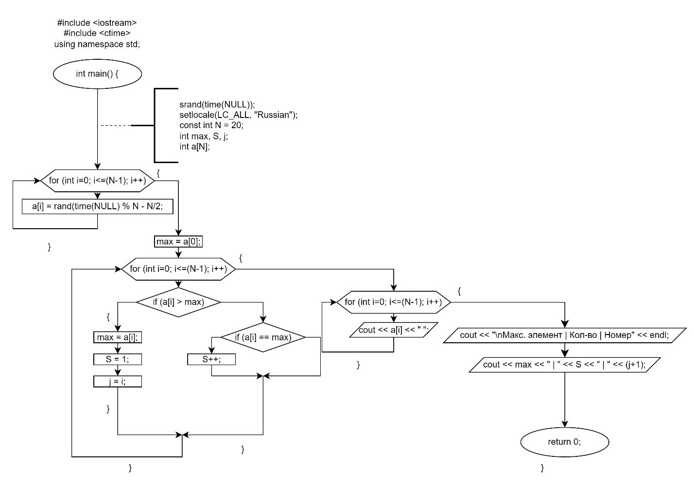

**Код на языке C++:**

#include <iostream>

#include <ctime>

using namespace std;

int main(){

    srand(time(NULL));

    const int N = 20;

    int max, S, j;

    int a[N];

    for (int i=0; i<=(N-1); i++) {

        a[i] = rand() % N - N/2;

    }

    max = a[0];

    for (int i=0; i<=(N-1); i++) {

        if (a[i] > max) {

            max = a[i];

            S = 1;

            j = i;

        } else {

            if (a[i] == max) S++;

        }

    }

    for (int i=0; i<=(N-1); i++) {

        cout << a[i] << " ";

    }

    cout << "\nМакс. элемент | Кол-во | Номер" << endl;

    cout << max << " | " << S << " | " << (j+1) << endl;

}

**Результаты:**

|  |  |
| --- | --- |
| N | Результат выполнения кода |
| 2 |  |
| 5 |  |
| 20 |  |
| 10000 |  |
|  | |

**Вывод:**

Я смог реализовать алгоритм нахождения максимального элемента в массиве, их количества и номера первого максимального.